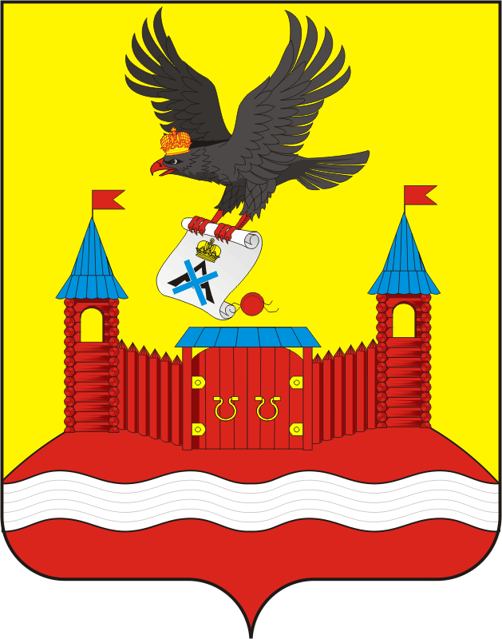
СОВЕТ ДЕПУТАТОВ МУНИЦИПАЛЬНОГО ОБРАЗОВАНИЯ
НОВОЧЕРКаССКИЙ СЕЛЬСОВЕТ САРАКТАШСКОГО РАЙОНА
ОРЕНБУРГСКОЙ ОБЛАСТИ
ПЯТЫЙ СОЗЫВ

РЕШЕНИЕ
очередного третьего заседания Совета депутатов
Новочеркасского сельсовета пятого созыва

26.11.2025 с. Новочеркасск № 18

Об утверждении Порядка принятия решения о применении к лицу, замещающему муниципальную должность муниципального образования Новочеркасский сельсовет Саракташского района Оренбургской области мер ответственности за коррупционные правонарушения

В соответствии с Федеральным законом от 20.03.2025 № 33-ФЗ «Об общих принципах организации местного самоуправления в единой системе публичной власти», Федеральным законом от 25 декабря 2008 года № 273-ФЗ «О противодействии коррупции», со статьей 51.2. Закона Оренбургской области от 21.02.1996 «Об организации местного самоуправления в Оренбургской области», Законом Оренбургской области от 01.09.2017 № 541/128-VI-ОЗ «О порядке представления лицами, замещающими муниципальные должности, должности глав местных администраций по контракту, гражданами, претендующими на замещение указанных должностей, сведений о доходах, расходах, об имуществе и обязательствах имущественного характера и порядке проверки достоверности и полноты сведений, представленных указанными лицами и гражданами», руководствуясь Уставом муниципального образования Новочеркасский сельсовет,
Совет депутатов сельсовета

Р Е Ш И Л:

1. Утвердить Порядок принятия решения о применении к лицу, замещающему муниципальную должность муниципального образования Новочеркасский сельсовет Саракташского района Оренбургской области мер ответственности за коррупционные правонарушения, в редакции согласно приложению.
2. Настоящее решение вступает в силу после официального опубликования в информационном бюллетене «Новочеркасский сельсовет» и подлежит размещению на официальном сайте администрации Новочеркасского сельсовета.
3. Контроль за исполнением настоящего решения возложить на заместителя председателя Совета депутатов Новочеркасский сельсовета Саракташского района Оренбургской области Головину Н.А..

Председатель Совета депутатов Глава муниципального образования
Новочеркасского сельсовета Новочеркасский сельсовет
Г.Е. Матвеев Н.Ф.Суюндуков

Приложение к
решению Совета депутатов Новочеркасского сельсовета
от 26.11.2025 №18

Порядок
принятия решения о применении к лицу, замещающему муниципальную должность муниципального образования Новочеркасский сельсовет Саракташского района Оренбургской области мер ответственности за коррупционные правонарушения

1. Полномочия лица, замещающего муниципальную должность, прекращаются досрочно в случае несоблюдения ограничений, запретов, неисполнения обязанностей, установленных законодательством Российской Федерации о противодействии коррупции, если иное не предусмотрено Федеральным законом от 20.03.2025 № 33-ФЗ «Об общих принципах организации местного самоуправления в единой системе публичной власти».
2. Проверка достоверности и полноты сведений о доходах, расходах, об имуществе и обязательствах имущественного характера, представляемых в соответствии с законодательством Российской Федерации о противодействии коррупции лицом, замещающим муниципальную должность, проводится по решению Губернатора Оренбургской области в порядке, установленном законом субъекта Российской Федерации.
3. При выявлении в результате проверки, проведенной в соответствии с пунктом 2 настоящего Порядка, фактов несоблюдения ограничений, запретов, неисполнения обязанностей, которые установлены законодательством Российской Федерации о противодействии коррупции, Губернатор Оренбургской области обращается с заявлением о досрочном прекращении полномочий лица, замещающего муниципальную должность, или применении в отношении указанного лица иной меры ответственности в орган местного самоуправления, уполномоченный принимать соответствующее решение, или в суд.
4. К лицу, замещающему муниципальную должность муниципального образования Новочеркасский сельсовет Саракташского района Оренбургской области (депутат, глава муниципального образования), (далее – лицо, замещающее муниципальную должность), представившему недостоверные или неполные сведения о своих доходах, расходах, об имуществе и обязательствах имущественного характера, а также сведения о доходах, расходах, об имуществе и обязательствах имущественного характера своих супруги (супруга) и несовершеннолетних детей, если искажение этих сведений является несущественным, могут быть применены следующие меры ответственности:

1) предупреждение;
2) освобождение лица, замещающего муниципальную должность, от должности в соответствующем органе местного самоуправления с лишением права занимать должности в соответствующем органе местного самоуправления до прекращения срока его полномочий;
3) освобождение от осуществления полномочий на постоянной основе с лишением права осуществлять полномочия на постоянной основе до прекращения срока его полномочий;
4) запрет занимать должности в соответствующем органе местного самоуправления до прекращения срока его полномочий;
5) запрет исполнять полномочия на постоянной основе до прекращения срока его полномочий.
2. Вопрос о применении мер ответственности к лицу, замещающему муниципальную должность, предварительно рассматривается на заседании постоянной комиссии Совета депутатов сельсовета по мандатным вопросам (далее – комиссия), на основании поступившего в Совет депутатов сельсовета заявления Губернатора Оренбургской области о применении в отношении указанных лиц мер ответственности(далее – меры ответственности).
3. При поступлении заявления Губернатора Оренбургской области (далее – заявление) о применении мер ответственности лица, замещающие муниципальную должность должны быть письменно уведомлены о поступлении указанного заявления, а также о дате, времени и месте заседания комиссии в срок не позднее пяти рабочих дней с момента поступления заявления Губернатора Оренбургской области.
4. Информация о дате и времени заседания комиссии по вопросу о выборе мер ответственности к лицу, замещающему муниципальную должность, направляется в комитет по профилактике коррупционных правонарушений Оренбургской области.
5. На заседании комиссии лицо, замещающее муниципальную должность может давать пояснения по существу выявленных нарушений, представлять документы.
6. Неявка на заседание комиссии лица, в отношении которого поступило заявление Губернатора Оренбургской области, своевременно извещенного о заседании, не препятствует рассмотрению заявления. В таком случае копия принятого решения комиссии должна быть вручена либо направлена лицу, замещающему муниципальную должность не позднее трех рабочих дней с момента принятия решения.
7. Комиссия проверяет и оценивает фактические обстоятельства, являющиеся основанием для применения меры ответственности к лицу, замещающему муниципальную должность.
8. Решение комиссии должно приниматься с учетом характера совершенного коррупционного правонарушения, обстоятельств совершения данного правонарушения, систематичности их совершения, формы и степени вины, личности совершившего нарушение, предшествующих результатов исполнения им своих полномочий, соблюдения им других ограничений, запретов и обязанностей, установленных в целях противодействия коррупции.
Решение комиссии считается принятым, если за него проголосовало большинство присутствующих на заседании членов комиссии. При равенстве голосов решающим является голос председательствующего.
Лицо, замещающее муниципальную должность, в отношении которого принимается решение, являющееся членом комиссии, не принимает участия в обсуждении и голосовании на ее заседании.
Комиссия по результатам рассмотрения заявления Губернатора Оренбургской области принимает решение о выборе одной из мер ответственности, установленных частью 5 статьи 29 Федерального закона
от 20.03.2025 № 33-ФЗ «Об общих принципах организации местного самоуправления в единой системе публичной власти».
Решение комиссии носит рекомендательный характер.
9. Вопрос о применении мер ответственности к лицу, замещающему муниципальную должность, включается в повестку дня ближайшего заседания Совета депутатов сельсовета.
10. Решение о применении мер ответственности к лицу, замещающему муниципальную должность, принимается большинством голосов от общего числа депутатов, входящих в состав Совета депутатов сельсовета, и оформляется его решением.
11. Решение Совета депутатов о применении мер ответственности к лицу, замещающему муниципальную должность, принимается не позднее чем через 30 (тридцать) дней со дня поступления заявления Губернатора Оренбургской области о применении в отношении указанных лиц мер ответственности, а в период между заседаниями Совета депутатов сельсовета – не позднее 3 (трех) месяцев со дня поступления такого заявления в Совет депутатов.
12. Копия решения Совета депутатов о применении мер ответственности, установленных частью 5 статьи 29 Федерального закона
от 20.03.2025 № 33-ФЗ «Об общих принципах организации местного самоуправления в единой системе публичной власти», к лицу, замещающему муниципальную должность, направляется в срок не позднее пяти рабочих дней с даты принятия решения Губернатору Оренбургской области и лицу, замещающему муниципальную должность, в отношении которого применяется мера ответственности.

13. Лицо, замещающее муниципальную должность, освобождается от ответственности за несоблюдение ограничений, запретов, неисполнение обязанностей, установленных законодательством Российской Федерации о противодействии коррупции, в случае, если несоблюдение таких ограничений, запретов и требований, а также неисполнение таких обязанностей признается следствием не зависящих от них обстоятельств в порядке, предусмотренном частями 3 - 6 статьи 13 Федерального закона от 25 декабря 2008 года N 273-ФЗ "О противодействии коррупции".
14. Не является основанием для привлечения к ответственности лица, замещающего муниципальную должность, за несоблюдение требований о предотвращении или об урегулировании конфликта интересов в соответствии с законодательством Российской Федерации о противодействии коррупции участие указанного лица в принятии коллегиальных решений (в том числе в голосовании по вопросам повестки дня) либо исполнение иных обязанностей по замещаемой должности, предусмотренных нормативными правовыми актами Российской Федерации.

